ニッケル水酸化物ナノシート固定電極によるグルコース酸化の検討

**B-22**

物質機能化学

1. 緒言

グルコースの定量分析は、食品加工、臨床診断、環境モニタリングなど多くの分野での応用が期待されているため、科学技術分野において最も重要な課題の1つとなっている。[1] このグルコースを酸化させる上で、遷移金属化合物の中でも、ナノ粒子、ナノワイヤ、ナノフレーク、ナノシート、マイクロスフェアなどの様々な形態を有するNi(OH)2のナノ構造は、高い電極触媒活性を有し、環境に優しく、非常に経済的なので、グルコース酸化の理想的な触媒として用いられる。[2]本研究室では、以前の研究よりニッケル層状水酸化物を層剥離し、1-ブタノール中でニッケルが原子数枚程度の厚さとなる板状のナノシートが分散することが確認できた。その為、本研究ではニッケル水酸化物ナノシートとケッチェンブラックによるカーボンペースト電極を作成し、グルコースの測定を行なった。

2. 実験

　酢酸ニッケル四水和物をエタノール水混合液で一晩還流し、Ni2(OH)3(OAc)・H2Oを合成した。その後、ドデシルベンゼンスルホン酸ナトリウム（DBS-Na）水溶液中でイオン交換し、Ni2(OH)3(CH3(CH2)11

C6H4SO3)・H2O(Ni-DBS)を合成し、1-ブタノール中で超音波分散することによってナノシート分散液を得た。

ナノシート分散液をケッチェンブラックと共に減圧乾燥を行い得た粉末をセルロースナノファイバー0.2 gもしくはナフィオン10 μLと共にすり鉢で混ぜ、SCPEカーボンペースト電極3.0×1.6 mm(CP)に詰めることで、修飾電極を作成した。この修飾電極を作用極として、大気下で電気化学測定を行った。電解液は0.1 M NaOH水溶液、参照極にはAg/AgCl電極、対極には白金線を使用した。アンペロメトリーテクニック(i-t)は、十分撹拌しながら、電解液に0.7 Mグルコース溶液を任意量加えて電流値の時間変化を調べた。

3. 結果と考察

セルロースまたはナフィオンで修飾したニッケルナノシートCP電極では、どちらの電極ともグルコースに反応して電流を得ることが可能であると分かった。

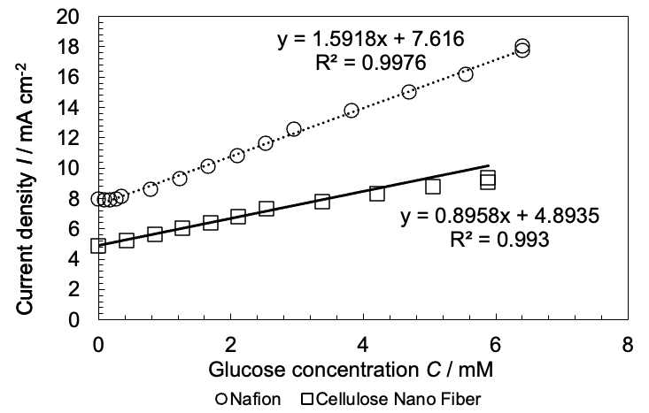

Fig.1 ナフィオン修飾電極とセルロースナノファイバー修飾電極のグルコース濃度における電流密度のグラフ

この結果から、セルロースを用いた電極では線形範囲は0~3.37 C/mMであったが、ナフィオンを使うことで0~6.40 C/mMへと拡大することができ、良好な結果を与えた。これはナフィオンによる陰イオンの反発によってグルコースが酸化する時にできるグルコン酸が電極表面から離れるによるものだと考えられる。

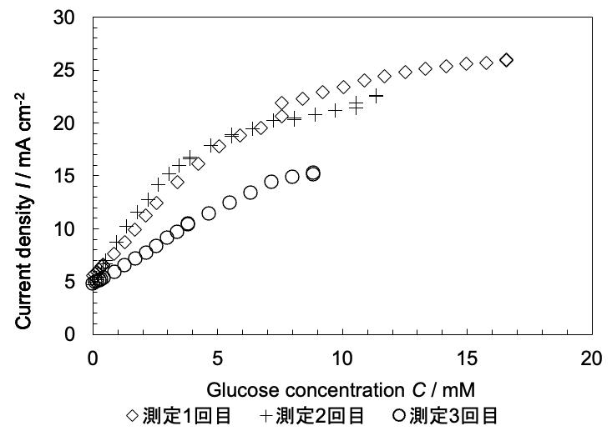

Fig.2 ナフィオン修飾電極の複数回測定についてグルコース濃度における電流密度のグラフ

ナフィオンで修飾した電極を使って複数回の測定を行なった。しかし、3回目の測定からは電流密度の低下が見られた。これは、ナフィオンの剥がれ落ちによって電極表面にグルコン酸が1回目2回目に比べて多く付着した為だと考える。

4. 参考文献

文献[1] Feng Gao et al. , *ACS Appl. Nano Mater*. 2021, 4, 8520−8529

文献[2] Etab M et al. , *Arabian Journal of Chemistry* (2022) 15, 103467